WITAM MOJĄ GRUPĘ 7
KINGA SIERNICKA
PRZEDSTAWIĘ WAM SCENARIUSZ ZAJĘĆ W DOMU NA DZIEŃ 6.04.2020
ZABIERAMY SIĘ WSPÓLNIE DO PRACY. POMÓC MOGĄ WAM RODZICE, OPIEKUNOWIE, RODZEŃSTWO.
TEMAT DNIA: WIELKANOCNY STÓŁ

PRZECZYTAJ TEKST:
BABCIA OPOWIADA O WIELKANOCNYCH TRADYCJACH.
Wiosna to moja ulubiona pora roku. Może dlatego, że na łąkach i w ogrodach pojawia się wówczas dużo kwiatów. W tym roku wiosna była szczególnie ciepła i pogodna.
Za tydzień Wielkanoc. Ach, jak ja lubię te święta! Poprosiłam babcię Józię, żeby mi opowiedziała o związanych z nimi tradycjach.
- Dobrze, bardzo chętnie - zgodziła się babcia - Czy wiesz, że Święta Wielkanocne są ruchome? Co roku wypadają w innym terminie. Ostatni tydzień przed świętami nazywamy Wielkim Tygodniem. W tym czasie ludzie porządkują nie tylko swoje domy, ale i swoje serca. Uczęszczają na wielkotygodniowe nabożeństwa i rozpamiętują wydarzenia z ostatnich dni życia Chrystusa.
- To bardzo ciekawe. Opowiadaj dalej babciu.
- Dawniej był taki zwyczaj, że w nocy z Wielkiego Czwartku na wielki Piątek ludzie szli do rzeki, aby obmyć się wodą.
- Oni szli w nocy?
- Tak. Najważniejsze było, aby zdążyć przed wschodem słońca.
- Babciu, po co ludzie tak robili?
- Wierzono, że woda w tym czasie zabiera wszystkie choroby. Do dziś w niektórych regionach Polski ludzie utrzymują ten zwyczaj, ale zamiast chodzić nad rzekę, biorą wodę ze studni.
- A wiesz babciu, że moim ulubionym dniem jest Wielka Sobota?
- Dlaczego właśnie sobota?
- Jak to, nie wiesz babciu? Przecież w tym dniu idzie się do kościoła poświęcić pokarm.
- Ależ oczywiście, moja kochana Ewuniu, że też o tym nie pomyślałam.
- Babuniu, a co należy włożyć do koszyczka na święconkę?
- Obowiązkowo muszą tam być malowane jajka, kawałek wędliny, kromka chleba, wielkanocna babeczka, sól i chrzan.
- A kiedy zaczniemy malować jajka?
- Myślę, że możemy zrobić to w Wielki Czwartek.
- A ja wiem, babuniu, że takie jajka nazywa się pisankami. I wiesz co, pójdę w tym roku z tobą do kościoła przystroić kwiatami grób Pana Jezusa.
SPRAWDŹ, CZY DOBRZE ZAPAMIĘTAŁEŚ TREŚĆ CZYTANKI "BABCIA OPOWIADA O WIELKANOCNYCH TRADYCJACH". ZAMALUJ PRAWIDŁOWE ODPOWIEDZI NA NIEBIESKO.
1. O czym Ewa rozmawiała z babcią?
S | O WIELKANOCNYCH TRADYCJACH
D | O BOŻYM NARODZENIU
Y | O WIOŚNIE
2. Jak nazywany jest tydzień przed Wielkanocą?
U | WIELKI TYDZIEŃ
F | MAŁY TYDZIEŃ
D | ŚWIĄTECZNY TYDZIEŃ
3. Jaki dzień przed świętami Ewa lubiła najbardziej?
A | WIELKI PIĄTEK
P | WIELKĄ SOBOTĘ
J | WIELKĄ ŚRODĘ
4. Jak Ewa nazywała malowane jaja?
Z | KRASZANKI
H | MALOWANKI
E | PISANKI
5. Z czym związany jest zwyczaj obchodzony w nocy z Wielkiego Czwartku na Wielki Piątek?
R | Z OBMYWANIEM SIĘ WODĄ
K | Z TAŃCEM
L | ZE SPANIEM

Litery znajdujące się przy prawidłowych odpowiedziach utworzą hasło. Odczytaj je i zapisz w kratkach.
HASŁO:

PRZECZYTAJ TEKST:
„ Na wielkanocnym stole”
Wielkanocny stół nakryty bielutkim obrusem. Na ten obrus dzbanuszek wskoczył jednym susem. Z dzbanuszka zerkają aksamitne bazie. Ha ! Jesteśmy pierwsze, przynajmniej na razie. Niezbyt długo same na stoliczku stały. Wnet się zjawił koszyczek pisanek wspaniałych. Jedna w paski, druga w gwiazdki, trzy następne w kwiaty. Ta w kropeczki, ta w listeczki... . Wybór przebogaty! Każda sobą zachwycona i bardzo przejęta: dzięki nam tak kolorowe mogą być te święta!
Usłyszały to mazurki, ślicznie lukrowane. Roześmiały się serdecznie: pisanki kochane, śliczne macie wzorki, takie korowe, lecz my do schrupania jesteśmy gotowe. Każdy lubi w święta smacznie podjeść sobie, no, a wy służycie tylko ku ozdobie. Tak, tak – przytaknęła babeczka rumiana, podjeść sobie trzeba od samego rana. Zgoda – rzekła kiełbasa, strojąc dumne miny: Kto chce sobie podjeść sięga po wędliny. Ja – rzekł zając z czekolady- jestem cały w złocie i przynoszę grzecznym dzieciom słodziutkie łakocie. Coraz głośniej się spierały świąteczne przysmaki.
Nagle ktoś dołączył do nich. Patrzą kto to taki... To baranek wielkanocny stanął sobie z boku i powiedział cichuteńko: Przyniosłem wam pokój.
Już pogodne są mazurki, babka uśmiechnięta. Zajączek się cieszy:
Niech nam żyją święta!

ZNAJDŹ ELEMENTY WIELKANOCNEGO STOŁU O KTÓRYCH MOWA JEST W TEKŚCIE I ZAZNACZ
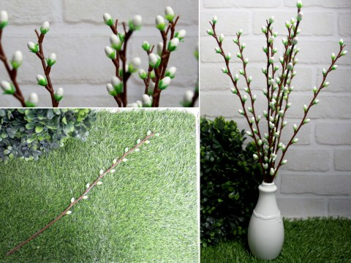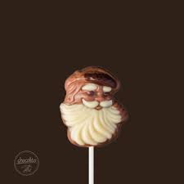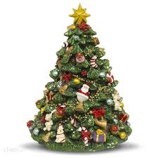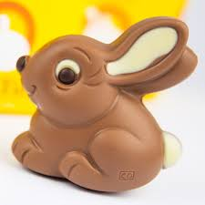
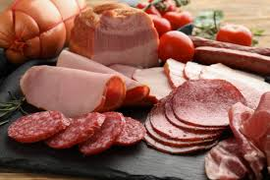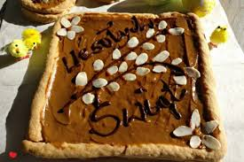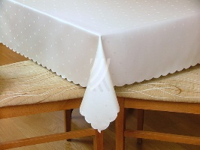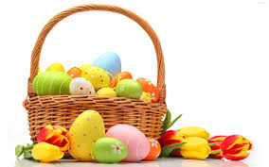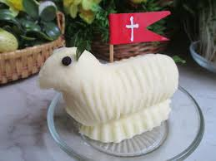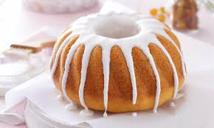
ZAGADKI: CO WŁOŻYMY NA WIELKANOCNY STÓŁ?
Oby dzięki ludzkiej pracy
I opiece nieba
Nigdy na twym stole
Nie zabrakło ............ (chleba)
Azorek radośnie
Przy koszyczku hasa,
Lecz nic z tego nie będzie.
- Nie dla psa .................... (kiełbasa)
W cebulowych łupinkach
Lub w farbkach kąpane,
W prześliczne desenie
Ręcznie malowane…………… (jajka)
Może być z cukru,
Z gipsu lub z ciasta,
Lecz najważniejszy jest
I basta!!!........................ (baranek)
Sypka jak piasek,
Jak śnieżek biała,
Smaku dodaje
Już szczypta mała………………. (sól)

ZABAWA RUCHOWA „PIECZEMY CIASTO”
Usiądź przy stole razem ze swoją rodziną i naśladujcie pieczenie ciasta. Wsypuj mąkę do miski, mieszaj obiema rękoma. Następnie wrzuć jajka- jedną ręką bierz jajko, a drugą skorupki wyrzucaj za siebie. Aby ciasto się upiekło musisz je dobrze ugnieść, dlatego naśladuj gniecenie ciasta wykonując ruchy naprzemienne – raz jedna ręką, raz drugą.
DZIĘKUJĘ, ŻYCZĘ MIŁEJ PRACY.

